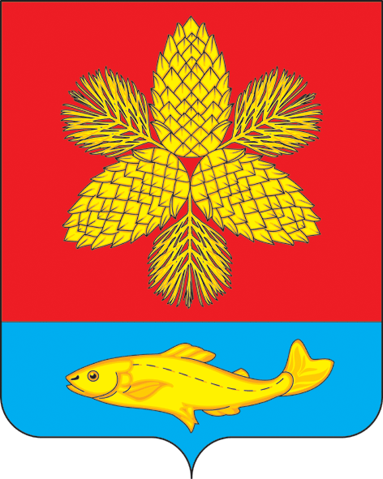
Муниципальное казенное учреждение "Управление образованием"
Шкотовского муниципального района Приморского края

П Р И К А З

02.02.2023 г. № 23

О подготовке к введению и реализации
Федеральной образовательной программы
дошкольного образования в муниципальных
бюджетных дошкольных образовательных
учреждениях Шкотовского муниципального
района

На основании Федерального закона от 24.09.2022 № 371-ФЗ «О внесении изменений в Федеральный закон «Об образовании в Российской Федерации», приказа Министерства Просвещения Российской Федерации от 25.11.2022 № 1028 «Об утверждении федеральной образовательной программы дошкольного образования», в целях обеспечения нормативно-правового и организационного сопровождения введения и реализации новой федеральной образовательной программы дошкольного образования

ПРИКАЗЫВАЮ:

1. Утвердить план мероприятий (дорожная карта) по подготовке введения и реализации федеральной образовательной программы дошкольного образования (далее – ФОП ДО) согласно приложению № 1.
2. Утвердить состав муниципальной рабочей группы по подготовке введения и реализации федеральной образовательной программы дошкольного образования (далее – ФОП ДО) согласно приложению № 2.
3. Муниципальным бюджетным дошкольным образовательным учреждениям обеспечить выполнение плана мероприятий (дорожная карта) по подготовке введения и реализации федеральной образовательной программы дошкольного образования (далее – ФОП ДО) (Приложение.1).
4. Муниципальной рабочей группе по подготовке введения и реализации федеральной образовательной программы дошкольного образования (далее – ФОП ДО) организовать информационно-методическую поддержку муниципальным бюджетным дошкольным образовательным учреждениям в подготовке введения и реализации федеральной образовательной программы дошкольного образования (далее – ФОП ДО).
5. Контроль за исполнением настоящего приказа оставляю за собой.

Директор Г.Н. Танеева

Приложение № 1.

План мероприятий (дорожная карта) по подготовке введения и реализации федеральной образовательной программы дошкольного образования
(далее – ФОП ДО).
№ | Направление деятельности | Содержание мероприятий | Срок | Ответственный
1 | Организационно-управленческое сопровождение | Создание муниципальной рабочей группы по подготовке введения и реализации федеральной образовательной программы дошкольного образования  (далее – ФОП ДО) | Январь-февраль 2023 | Заместитель директора МКУ «Управление образованием», главный специалист МКУ «Управление образованием».
1 | Организационно-управленческое сопровождение | Организация деятельности муниципальной рабочей группы по подготовке введения и реализации федеральной образовательной программы дошкольного образования  (далее – ФОП ДО) | Февраль 2023 | Заместитель директора МКУ «Управление образованием», главный специалист МКУ «Управление образованием».
1 | Организационно-управленческое сопровождение | Организация и проведение рабочих совещаний с руководителями МБДОУ | Февраль- март 2023 | Заместитель директора МКУ «Управление образованием», главный специалист МКУ «Управление образованием».
2 | Нормативно- правовое обеспечение | Формирование банка данных нормативно-правовых документов для обеспечения введения и реализации ФОП ДО. | Март 2023 | Главный специалист МКУ «Управление образованием».
 | Нормативно- правовое обеспечение | Изучение документов федерального, регионального, муниципального уровней по введения и реализации ФОП ДО | Февраль 2023 | Члены муниципальной рабочей группы (в рамках своей компетенции)
 |  | Провести анализ локальных актов в сфере образования на несоответствие требованиям ФОП ДО | Февраль 2023 | Члены муниципальной рабочей группы (в рамках своей компетенции)
 |  | Мониторинг готовности МБДОУ к реализации ФОП ДО с 01.09.2023 Август 2023 | Август 2023 | Члены муниципальной рабочей группы (в рамках своей компетенции)
3 | Кадровое обеспечение | Проведение анализа укомплектованности штатов МБДОУ для обеспечения применения ФОП ДО. Выявление кадровых дефицитов. | Март-май 2023 | Главный специалист МКУ «Управление образованием», руководители МБДОУ
3 | Кадровое обеспечение | Проведение анализа образовательных потребностей и профессиональных затруднений педагогических работников МБДОУ по вопросам перехода на полное применение ФОП ДО | Апрель- май 2023 | Главный специалист МКУ «Управление образованием», руководители МБДОУ
3 | Кадровое обеспечение | Направление педагогических работников МБДОУ на обучение по программе повышения квалификации по вопросам применения ФОП ДО | Апрель-июнь 2023 | Главный специалист МКУ «Управление образованием», руководители МБДОУ
4 | Методическое обеспечение | Обеспечение методическими материалами педагогов МБДОУ по сопровождению реализации ФОП | Февраль – август 2023 | Члены муниципальной рабочей группы (в рамках своей компетенции)
4 |  | Разработка методических материалов по сопровождению реализации федеральной рабочей программы образования | Апрель – август 2023 | Члены муниципальной рабочей группы (в рамках своей компетенции)
4 |  | Обеспечить для педагогических работников МБДОУ консультационную помощь по вопросам | Февраль – август 2023 | Члены муниципальной рабочей группы (в рамках своей компетенции)
4 |  | Обеспечить консультационную помощь по разработке и утверждению образовательной программы МБДОУ в соответствие с ФОП | Апрель - август 2023 | Члены муниципальной рабочей группы (в рамках своей компетенции)
5 | Информационное обеспечение | Размещение на сайте МКУ «Управление образованием» ШМР информации о подготовке введения и реализации федеральной образовательной программы дошкольного образования в МБДОУ. | До 01.04.20023 | Главный специалист МКУ «Управление образованием», руководители МБДОУ

Приложение №2.
Состав муниципальной рабочей группы
по подготовке введения и реализации
федеральной образовательной программы дошкольного образования
в муниципальных бюджетных дошкольных образовательных учреждениях Шкотовского муниципального района.

Иващенко Т.В., заместитель директора МКУ «Управление образованием» Шкотовского муниципального района, руководитель муниципальной рабочей группы.
Килина Т.В., главный специалист МКУ «Управление образованием» Шкотовского муниципального района, секретарь рабочей группы.

Члены муниципальной рабочей группы:

Белоноженко О.Г., ведущий специалист МКУ «Управление образованием» Шкотовского муниципального района,
Гордиенко В.А., заведующий МБДОУ № 47 «Рябинушка» пос. Штыково,
Кочергина Н.Н., заведующий МБДОУ № 26 «Солнышко» с. Романовка,
Мухомедярова Е.В., заместитель заведующего МБДОУ № 7 «Ягодка» пгт Смоляниново,
Кочкарева М.П., заместитель заведующего МБДОУ № 1 «Радуга» пгт Шкотово,
Шевченко С.А., заместитель заведующего МБДОУ № 40 «Маячок» пос. Подъяпольское.

